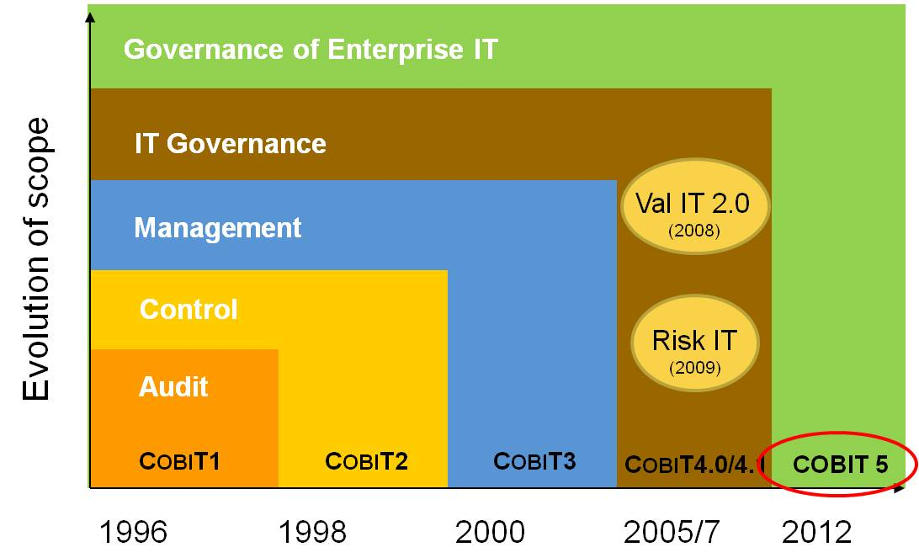

**¿Que es COBIT?**

Es un marco de referencia para realizar un gobierno empresarial adecuado dirigido al control y supervisión de las tecnologías de información.

**Marco de COBIT**

Ayuda a las empresas generar valor de todas la TI que poseen manteniendo un equilibrio entre beneficios, riesgos y recursos

Se basa en obtener una visión general de la compañía con el fin de abarcar todo el gobierno de tecnología de información existente dentro de ella

Establece 5 principios y 7 Habilitadores genéricos para realizar un gobierno de TI en cualquier organización

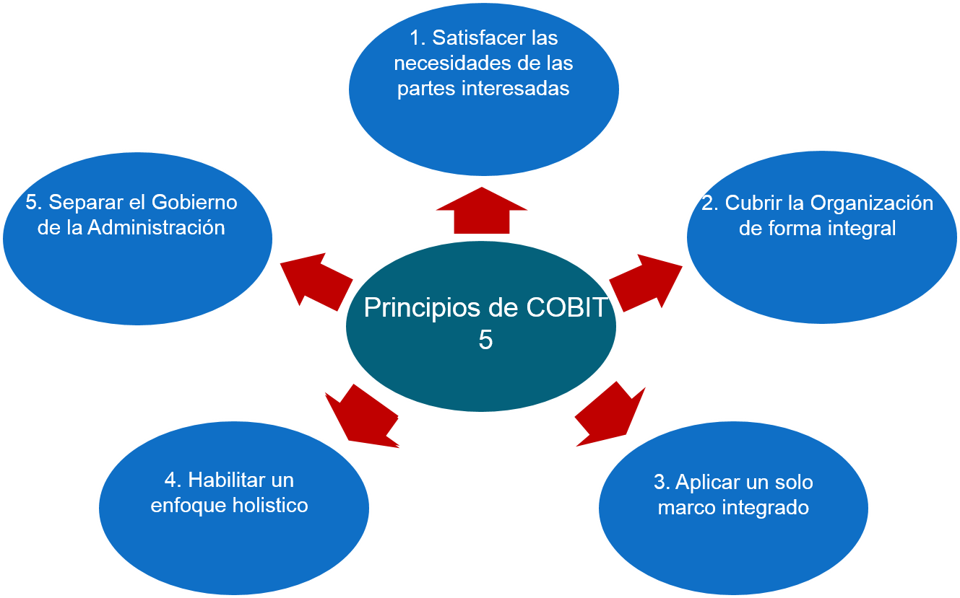

**1. Satisfacer las necesidades de las partes interesadas:** Para realizar una implementación de TI la cual genere valor y satisfaga alguna necesidad se deben evaluar los siguientes criterios

- ¿Qué beneficio se obtendrá?

- ¿A quién impactan los riesgos de la implementación?

- ¿Qué recursos son necesarios?

**2. Cubrir la organización de forma integral:** Introducir el gobierno empresarial de TI en el de la organización abarcando todas las funciones y procesos dela compañía.

**3. Aplicar un solo marco integrado:** Existen diferentes estándares relacionados con TI , COBIT se alinea con dichos estándares e integra otros marcos relacionados con la gestión corporativa para así generar un marco general el cual permita gobernar y gestionar las TI corporativas.

**4. Habilitar un enfoque Holístico:** en las empresas los directores TI debe mantener un enfoque general teniendo en cuentas todos los componentes como lo son el gobierno y la administración TI con el fin de hacer que todas las cosas funcionen.

**5. Separar Gobierno de la administración:** separar estas dos disciplinas nos ayudara a comprender que tienen diferentes actividades y diferentes estructuras organizacionales y que tienen propósitos diferentes.

Entender todos estos principios nos proporciona una mejor toma de decisiones relacionadas con TI, proporcionando un mejor valor a partir de la información y recursos tecnológicos

Son los recursos que permiten tener una mejor gobernabilidad y gestión de las TI, COBIT 5 establece los siguientes habilitadores para responder a las metas establecidas o definidas.

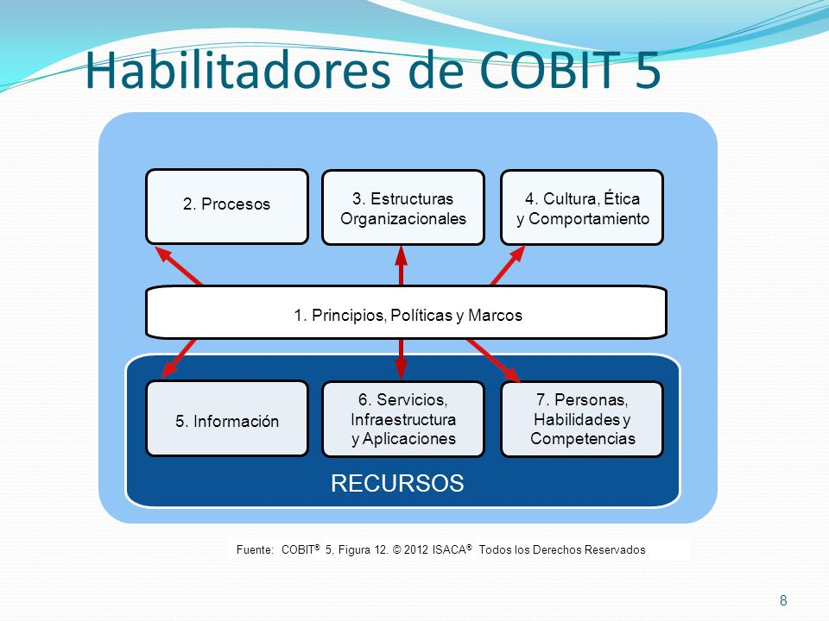

**1. Principios, Políticas y Marcos:** Establecer las normas ideales para garantizar el comportamiento deseado en la administración de los recursos.

**2. Procesos:** establecer un conjunto de prácticas y actividades enfocados en objetivos con el fin de obtener resultados los cuales apoyen las metas relacionadas con las TI.

**3. Estructuras Organizacionales:** Establecer las estructuras encargadas de la toma de decisiones de la compañía.

**4. Cultura, Ética y Comportamiento:** Garantizar el buen comportamiento de los individuos dentro de la organización con el fin de asegurar el éxito en la gestión de gobierno y administración de TI.

**5. Información:** Garantizar la disponibilidad de información generada y usada en la compañía

**6.** **Servicios, Infraestructuras y Aplicaciones:** Establecer una arquitectura de información adecuada la cual permita soportar las diferentes necesidades de la compañía.

**7. Personas, Habilidades y competencias:** Garantizar el cumplimiento de los procesos de la compañía por medio de la asignación adecuada de estos al personal competente.

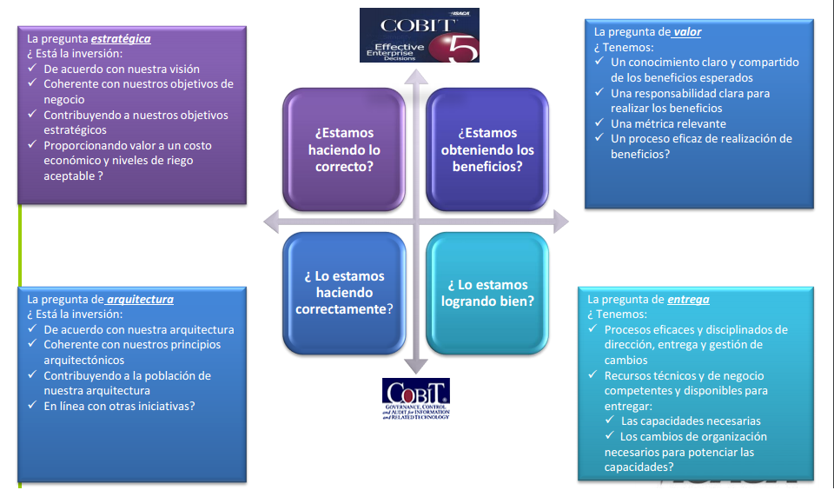

Bibliografia

José Ángel P. I. (2012). ISACA: COBIT 5. Monterrey , Mexico.: ISACA. Recuperado de [http://www.isaca.org/chapters7/Monterrey/Events/Documents/20120305%20CobiT%205.pdf](http://www.isaca.org/chapters7/Monterrey/Events/Documents/20120305 CobiT 5.pdf)

Autores: Alejandro Velez, Jaime Vergara, Juan David Olarte